Vì văn bản này được dịch bằng AI nên có thể có sai sót. Vui lòng kiểm tra thông báo bằng tiếng Hàn hoặc tiếng Anh để biết thông tin chính xác nhất.

Thông báo tuyển Đại sứ Di sản B-Heritage: Dự án "Dong-A WORLD" lần thứ 2!

Bạn có đam mê với lịch sử, giao lưu văn hóa và muốn kết thêm nhiều bạn mới? Bảo tàng Seokdang thuộc Đại học Dong-A đang tìm kiếm những sinh viên quốc tế đầy nhiệt huyết tham gia dự án "Dong-A WORLD" lần thứ 2 – Dự án Đào tạo Giáo dục viên tiềm năng!

❓ Dong-A WORLD là gì?
Đây là dự án hợp tác giữa sinh viên Hàn Quốc và sinh viên quốc tế tại Đại học Dong-A. Các bạn sẽ lập thành nhóm (2 sinh viên Hàn Quốc + 1 sinh viên quốc tế) để cùng nhau tạo ra các tài liệu giáo dục đa ngôn ngữ thú vị, so sánh các di vật văn hóa của Đại học Dong-A với di sản văn hóa tại quê hương bạn.

🌍 Chúng ta sẽ làm gì trong dự án này?
Với tư cách là Đại sứ Di sản B-Heritage, bạn sẽ cùng nhóm của mình thực hiện:
- Nhiệm vụ: Chọn một di vật tại Bảo tàng Dong-A và so sánh với một di vật tương tự ở Việt Nam.
- Sản phẩm: Thiết kế bài giảng PPT và sách bài tập (Workbook) với các hoạt động vui nhộn (tô màu, trò chơi nối hình, v.v.).
- Hoạt động giảng dạy: Từ tháng 7, bạn sẽ trực tiếp dùng tài liệu này để dạy cho trẻ em tiểu học hoặc các gia đình đa văn hóa.
- 💰 Thù lao giảng dạy: Nhận ít nhất 40,000 KRW/buổi.

🤝 Cách thức lập nhóm & Rào cản ngôn ngữ
- Cơ cấu nhóm: 2 sinh viên Hàn Quốc + 1 sinh viên quốc tế.
- "Mình chưa có nhóm!": Không sao cả! Bạn có thể đăng ký cá nhân, Ban tổ chức sẽ giúp bạn kết nối với những người bạn Hàn Quốc thân thiện.
- "Tiếng Hàn của mình chưa tốt!": Đừng lo nhé! Mục tiêu chính là giao lưu văn hóa. Bạn có thể dùng ứng dụng dịch, tiếng Anh hoặc ngôn ngữ cơ thể. Việc chia sẻ văn hóa Việt Nam mới là điều quan trọng nhất!

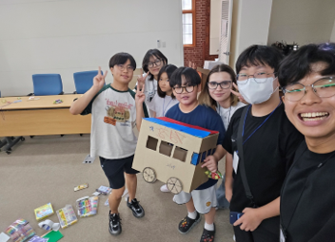 | 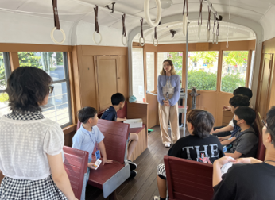 | 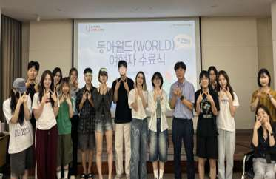

📅 Lịch trình chương trình
- Thời gian: 04/04 (Thứ 7) ~ 17/07 (Thứ 6), 2026.
- Hình thức: Tổng cộng 12 buổi (24 giờ), bao gồm bài giảng đặc biệt, thực hành tại bảo tàng và thảo luận nhóm.

🎁 Quyền lợi cực kỳ hấp dẫn
- Giấy chứng nhận chính thức từ Giám đốc Bảo tàng Seokdang (yêu cầu tham gia ít nhất 11 buổi).
- Điểm DECO: 12 điểm.
- Học bổng hoạt động sinh viên (Số tiền cụ thể sẽ được thông báo khi phỏng vấn).
- Cơ hội giảng dạy có trả phí: Trở thành Giáo dục viên thực địa với thù lao 40,000+ KRW/buổi.
- Giờ tình nguyện 1365: Lên đến 24 giờ.

✅ Đối tượng đăng ký (Eligibility)
- Tất cả sinh viên đang theo học tại Đại học Dong-A (Không giới hạn chuyên ngành, năm học).
⚠️ Lưu ý quan trọng về học bổng và quyền lợi:
- Sinh viên đang bảo lưu, sinh viên chờ tốt nghiệp, sinh viên học quá kỳ, sinh viên học tiếng và sinh viên trao đổi: Rất hoan nghênh các bạn tham gia!
- Tuy nhiên: Theo quy định của trường, các đối tượng này sẽ không được nhận học bổng hoạt động.
- Đổi lại: Các bạn vẫn sẽ nhận được Giấy chứng nhận chính thức và Giờ tình nguyện 1365.

🎯 Yêu cầu đối với ứng viên
- Yêu thích bảo tàng, di sản thế giới và giáo dục đa dạng văn hóa.
- Có tinh thần trách nhiệm và lòng nhiệt huyết tình nguyện.
- Cam kết tham gia đầy đủ lịch trình và các hoạt động giảng dạy sau chương trình.

🌟 Cách thức đăng ký
- Thời gian: 16/03 (Thứ 2) ~ 29/03 (Chủ nhật), 2026 (đến 23:59).
- Nộp hồ sơ qua email: museum@dau.ac.kr
- Hồ sơ: Tải đơn đăng ký, điền thông tin và gộp tất cả thành 01 file PDF duy nhất.
- Tên file: MaSoSinhVien_HoTen.pdf (Ví dụ: 1234567_NguyenVanA.pdf)

 |  |  |  |  | Receipt No. |  |  | Please leave this blank
The 2nd “Dong-A WORLD”: Pre-Educator Project
APPLICATION FORM
Personal Information | NAME |  |  |  |  | Student ID
Personal Information | Major/Dept. |  |  |  |  | Nationality
Personal Information | E-mail |  |  |  |  | Mobile Number
Personal Information | Team Name  (Fill out ONLY  If applying as a team) |  |  |  |  | Team members  (Stu. ID & Name)
Extracurricular Activities
Please list your major activities over the past 3 years (e.g., clubs, volunteering, awards, part-time jobs, etc.)
Period |  |  | Activity Name |  | Organization |  | Descriptions |  | Active?
2026.03. | - | 2026.08. | Part-time jobs |  | Dong-A Market |  | Selling Dong-A goods |  | O/X
2026.03. | - | 2026.12.
SNS Accounts  (e.g., instagram, Facebook, etc.) |  |  |  | Language ability |  |  |  | Software skills
Please write your ID |  |  |  | KOREAN TOPIK 5  English, Vietnamese |  |  |  | (e.g., Canva, Premiere Pro, Photoshop, PowerPoint, etc.)
We’d love a follow: @dongamuseum
Self-introduction and Motivation to apply
I agree to comply with all guidelines of the <2nd Dong-A WORLD Pre-Educator Project>
and hereby submit this application.

Participant Name : (signature)

